ОТЧЕТ
о работе депутата Челябинской городской Думы первого созыва

ПАУТОВА ВИТАЛИЯ ГЕННАДЬЕВИЧА
за 2018 год

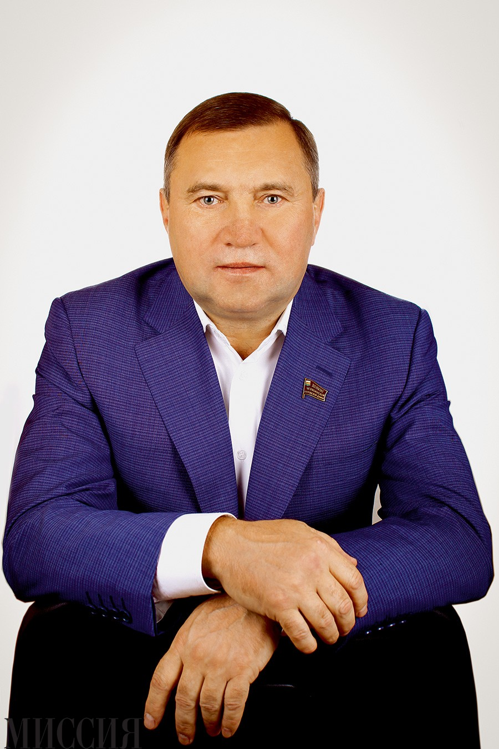

Работа Паутова Виталия Геннадьевича, как депутата Челябинской городской Думы, за отчетный период депутатской деятельности была организована по следующим основным направлениям:

- Работа в Челябинской городской Думе:
Являясь депутатом Челябинской городской Думы, Паутов Виталий Геннадьевич активно работает в Комиссии по градостроительству и землепользованию Челябинской городской Думы.
В 2018 году на заседаниях Челябинской городской Думы были приняты различные нормативно-правовые акты, касающиеся жизни и развития города Челябинска. Заслушаны отчеты об итогах работы за прошедший год Главы Администрации города, председателя Челябинской городской Думы, руководителей служб и ведомств.
Кроме этого, Паутов В.Г., принимал активное участие в заседаниях Совета депутатов Советского района г. Челябинска, рабочих групп и комиссий.

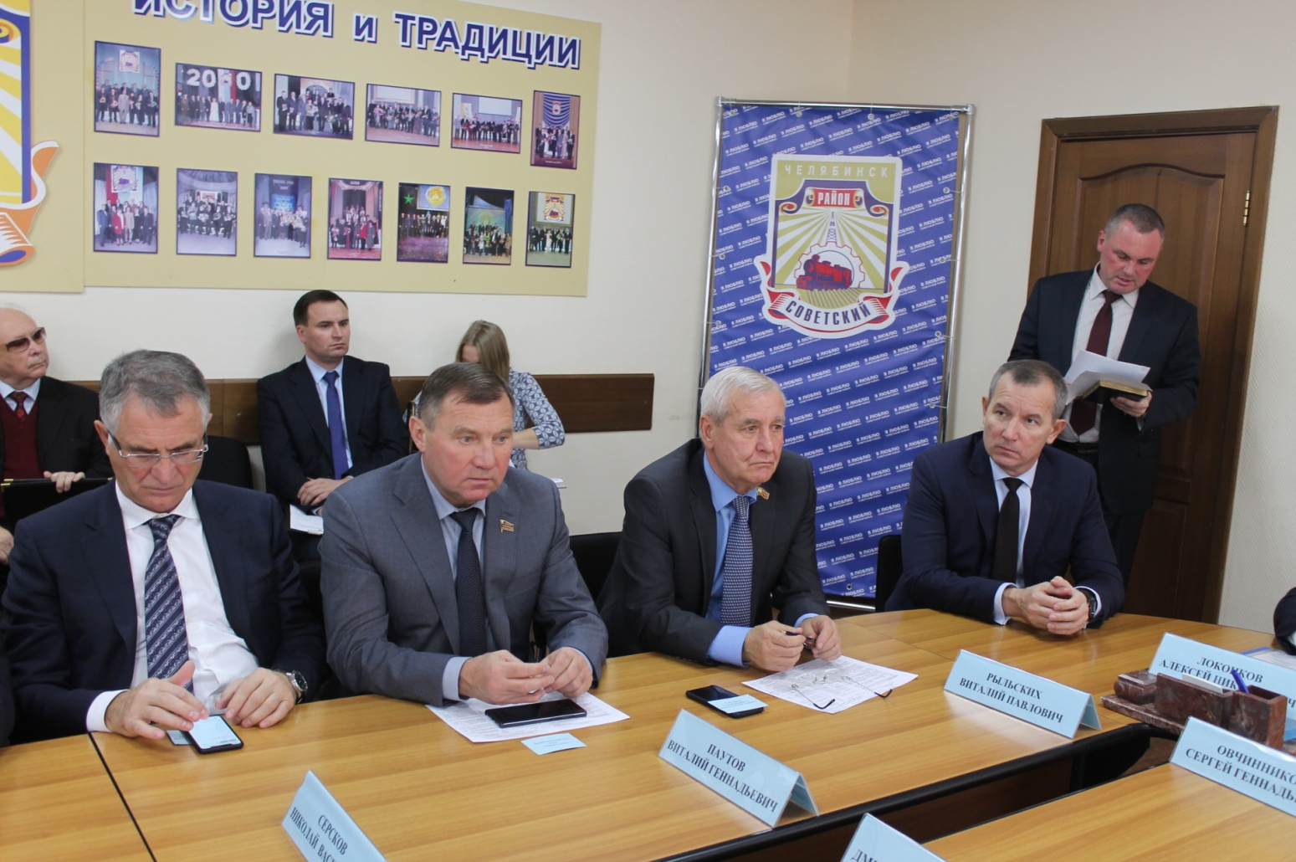

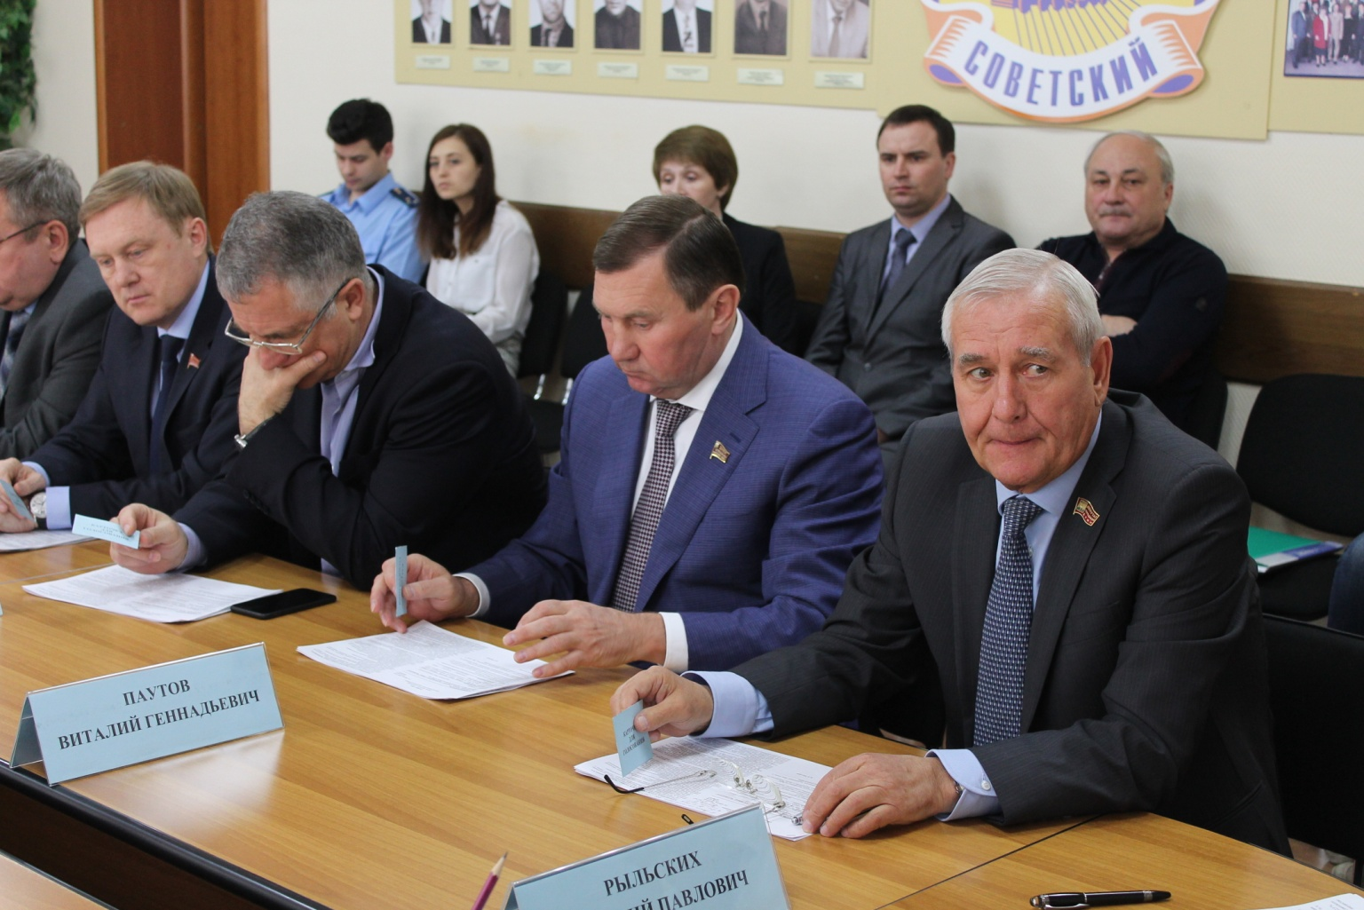

2. Работа с обращениями жителей округа:

В 2018 году в Приемные депутата Паутова В.Г. поступило 174 обращения граждан, как являющихся его избирателями, так и жителей города Челябинска, проживающих в других районах города. Из вышеуказанных обращений 46 были письменными.
К Виталию Геннадьевичу обращались также руководители организаций и учреждений, предприниматели с просьбами об оказании содействия в решении их текущих проблем.
Обращения граждан как обычно касались самых наболевших вопросов, а в избирательном округе Паутова В.Г. это пока еще неудовлетворительная работа служб ЖКХ, размытость критериев их работы для населения, вопросы благоустройства дворовых территорий и ремонта дорог, проблемы экологии и природопользования, а также соцобеспечения и оказания финансовой помощи.
Большая часть обращений граждан по линии ЖКХ решалась оперативно, путем переговоров с ответственными службами и руководством управляющих компаний. По некоторым ситуациям приходилось делать депутатские запросы и организовывать встречи избирателей с представителями управляющих компаний, работниками администрации Советского района г. Челябинска и структурных подразделений Администрации города.
Больше всего претензий предъявлялись жителями поселка Новосинеглазовский и Федоровка по качеству предоставляемых услуг по теплоснабжению и водоснабжению, размытости и неточности расчетов платы за коммунальные услуги, а также по благоустройству дворовых территорий и дорожного покрытия.
На территории избирательного округа Виталия Паутова в пос. Новосинеглазовский, жители некоторых жилых домов по ул. Станционная и Челябинская из-за неудовлетворительной работы коммунальных служб даже поменяли управляющую компанию. Правда, эта замена не привела к ожидаемому положительному эффекту.
В 2018 году проблема благоустройства дворовых территорий решалась за счет Программы ВПП «ЕДИНАЯ РОССИЯ» «Современная городская среда». Часть вопросов по благоустройству дворовых территорий удалось решить за счет включения их в вышеназванную программу. В частности, в 2018 году в рамках данной программы, были приведены в надлежащее состояние дворовые территории в поселке Федоровка многоквартирных домов по ул. Молодогвардейской 1, 2

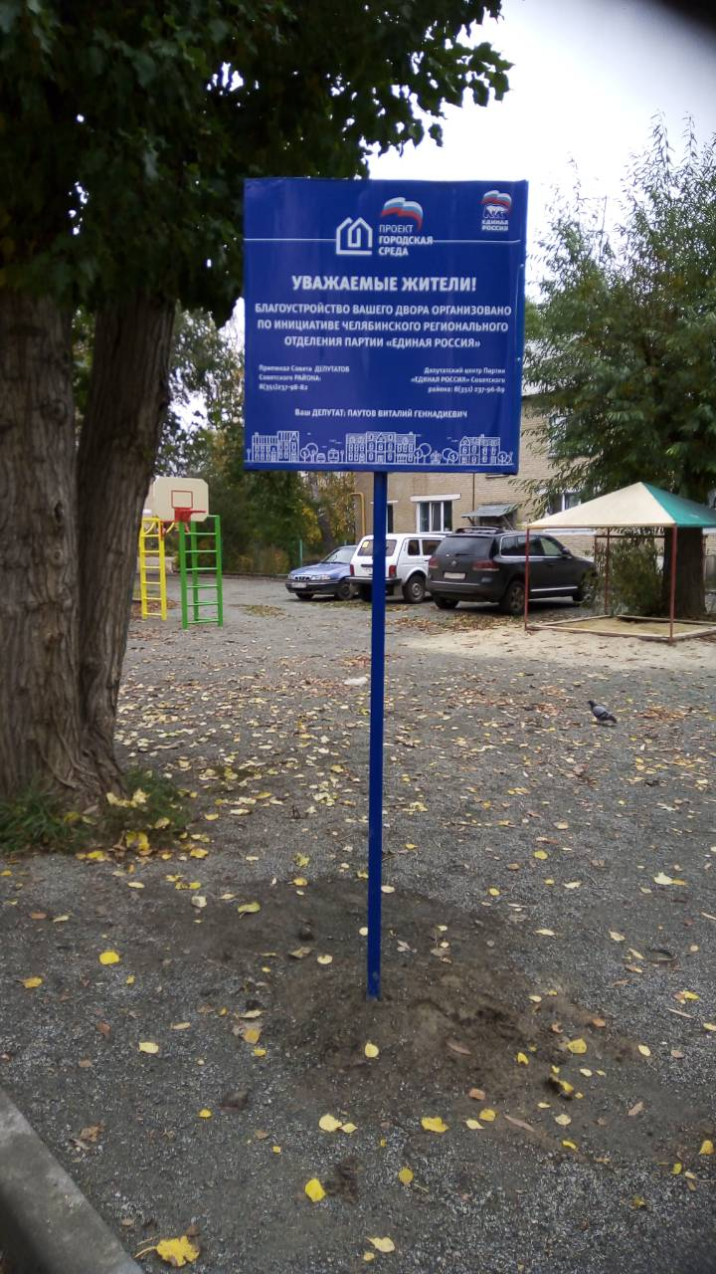

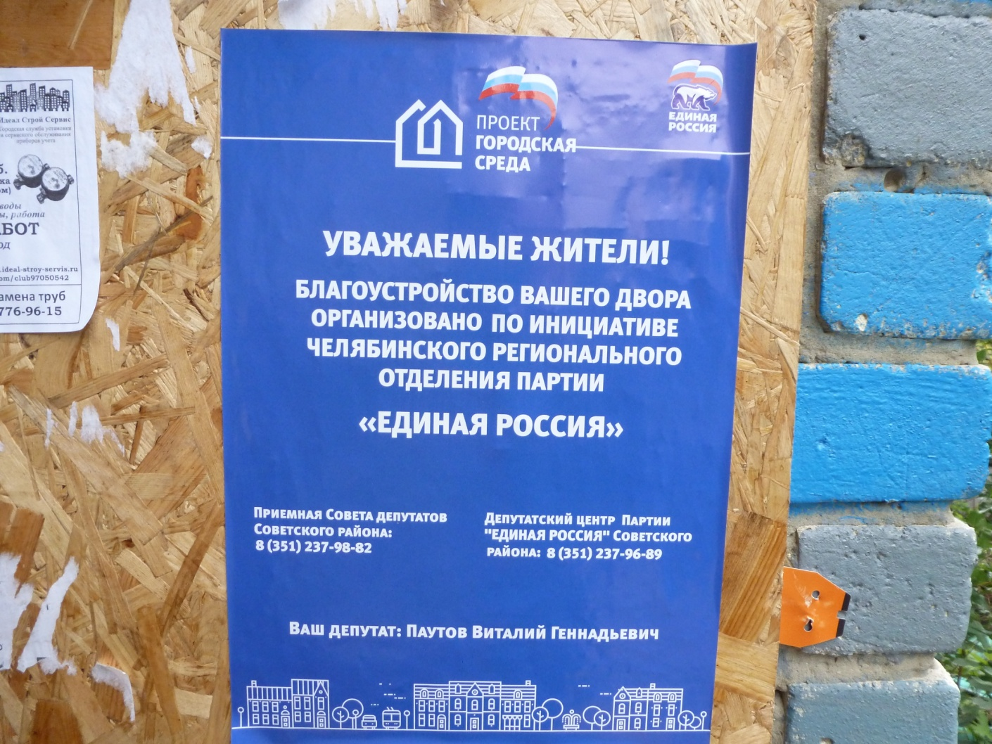

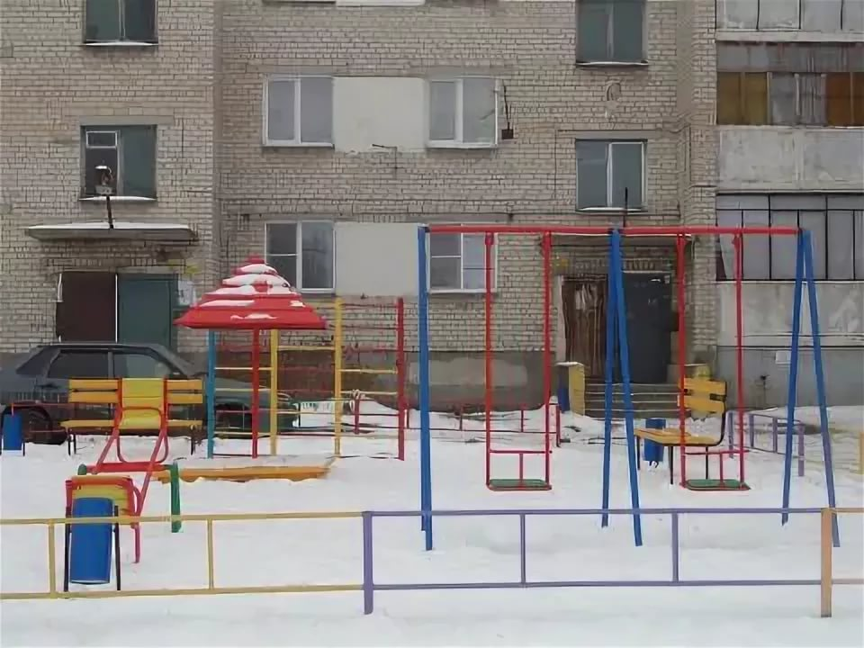

Жители вышеназванных многоквартирных домов выразили огромную благодарность Паутову В.Г. за проведенное благоустройство. Теперь детям, проживающим в этих домах, есть где провести свой досуг.
Кроме того, за счет средств, выделенных депутату по Плану первоочередных мероприятий на 2018 год по многочисленным просьбам и обращениям жителей, был благоустроен двор в поселке Федоровка по адресу: ул. Дубовая 18 на сумму 294 000 рублей.

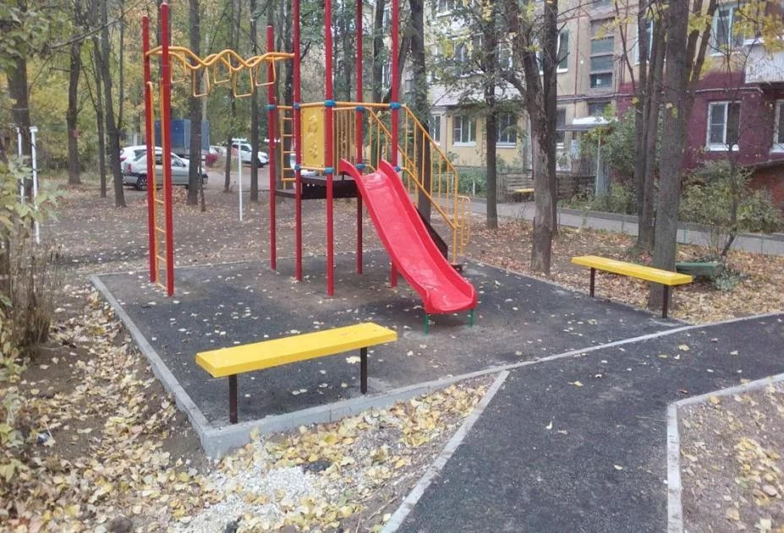

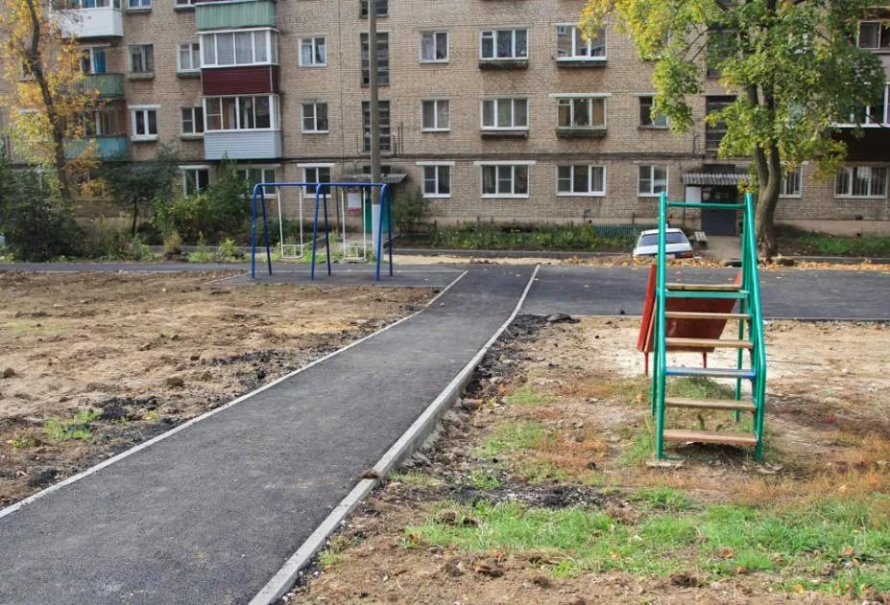

Жители частного сектора в поселке Федоровка обратились к Виталию Паутову с просьбой об обрезке деревьев и вырубке кустарника разросшегося перед их домами. за их домом. В этих зарослях всегда скапливалось много бытового мусора. Депутат мобилизовал молодежный актив поселка, выделил необходимые средства и просьба жителей была удовлетворена.

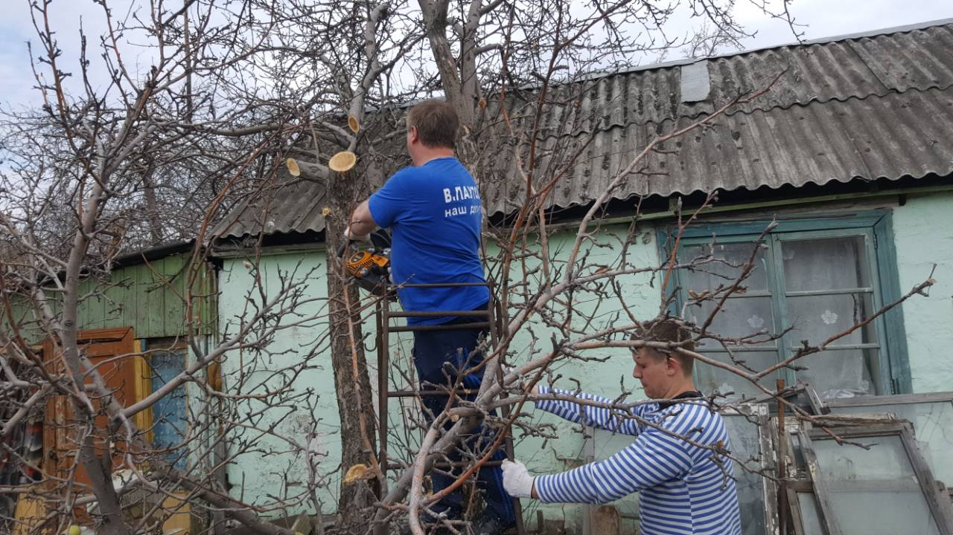

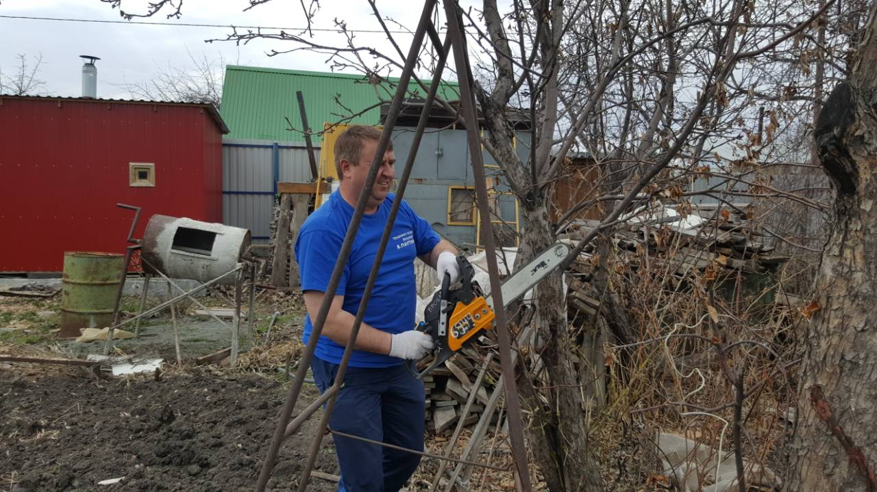

Обрезка деревьев и зарослей кустарника произведена. Просьба жителей выполнена.

Согласно утвержденного графика, в 2018 году были проведены приемы граждан в Региональной общественной приемной Председателя партии «Единая Россия» Д.А. Медведева. Большинство вопросов решалось на месте, путем переговоров с ответственными лицами, гражданам давались консультации по порядку обжалования действий или бездействия тех или иных административных органов. В отдельных случаях делались депутатские запросы, в результате чего проблемы обратившихся, как правило, решались положительно.
Так, после депутатского запроса по жалобе гражданки Камшиловой Галины Александровны, проживающей в Советском районе г. Челябинска, оперативно был решен вопрос об оборудовании тротуара между домом, где она проживает и проезжей частью.
После обращения жителей Советского района, Масловой Тамары Павловны, был сделан депутатский запрос по решению вопроса о восстановлении прежнего движения троллейбусного маршрута № 5 по ул. Тимирязева. Вопрос находится в стадии решения, маршрут частично восстановлен.
После обращения инвалида военной травмы Дегтярева Сергея Александровича, был сделан депутатский запрос в УПФР по Челябинской области, в результате чего была разрешена конфликтная ситуация между заявителем и органами пенсионного фонда по льготному пенсионному обеспечению гр. Дегтярева С.А., положенному ему на основании действующего законодательства. Вопрос был решен положительно.

- Образование, медицина, работа с молодежью.

В отчетном 2018 году депутат Челябинской городской Думы и Совета депутатов Советского района г. Челябинска Паутов Виталий Геннадьевич оказывал финансовую помощь школьным и дошкольным учреждениям своего избирательного округа., а именно МБОУ Средней общеобразовательной школе № 131 г. Челябинска , МБДОУ Детский сад № 374 и МБДОУ Детский сад № 461( пос. Федоровка). Указанная финансовая помощь была выделена для проведения ремонтных работ и подготовки к новому учебному году.
Помимо этого, Виталию Паутову удалось после многократных переговоров с городскими властями выделить из городского бюджета дополнительные денежные средства в сумме 200 тысяч рублей, которые были направлены всем образовательным учреждениям поселков Федоровка и Новосинеглазовский, а это три школы и шесть детских садов.

Летом 2018 года, традиционно в поселке Федоровка Паутовым В.Г. было организовано 2 летних детских трудовых отряда общей численностью 50 человек на базе МБОУ Средняя общеобразовательная школа № 131 г. Челябинска. Для организации работы указанных отрядов была изготовлена форма в количестве 50 экземпляров. Кроме того, каждый член трудового отряда, на торжественной линейке, посвященной Дню знаний, получил приличное денежное вознаграждение.

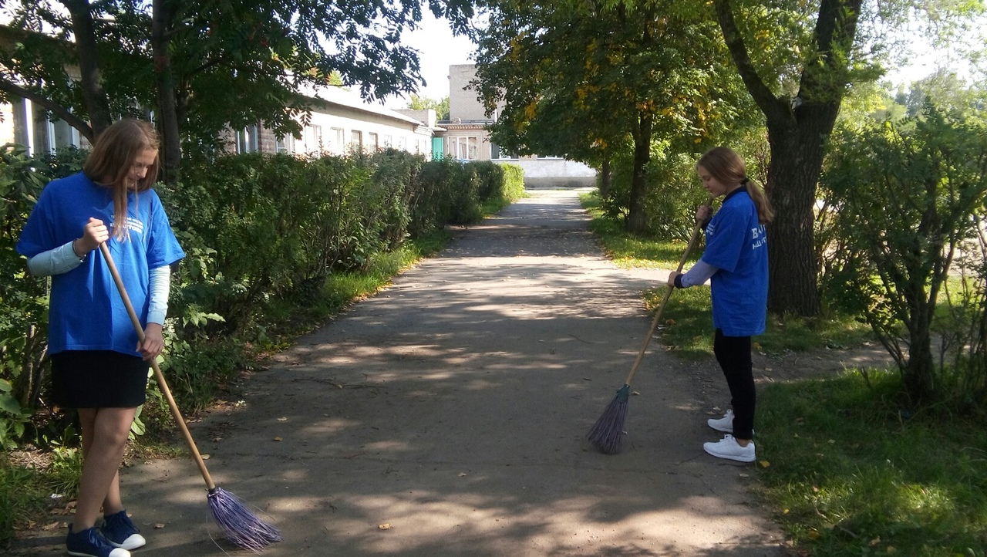

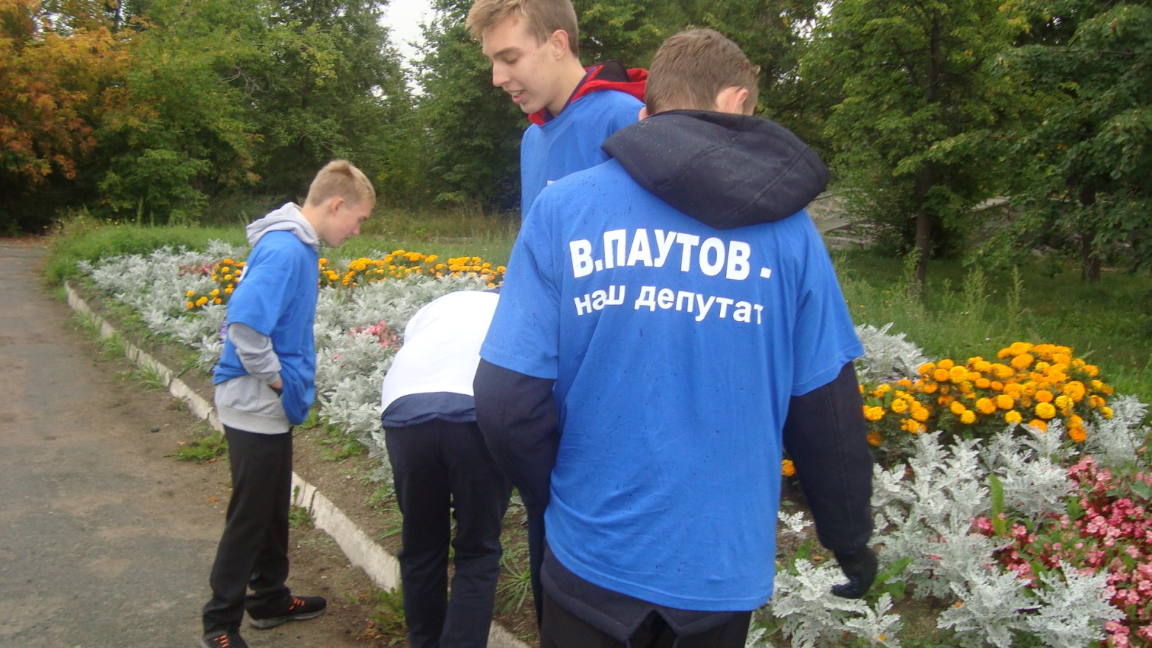

Работа трудовых отрядов депутата В.Г.Паутова летом 2018 года (поселок Федоровка)

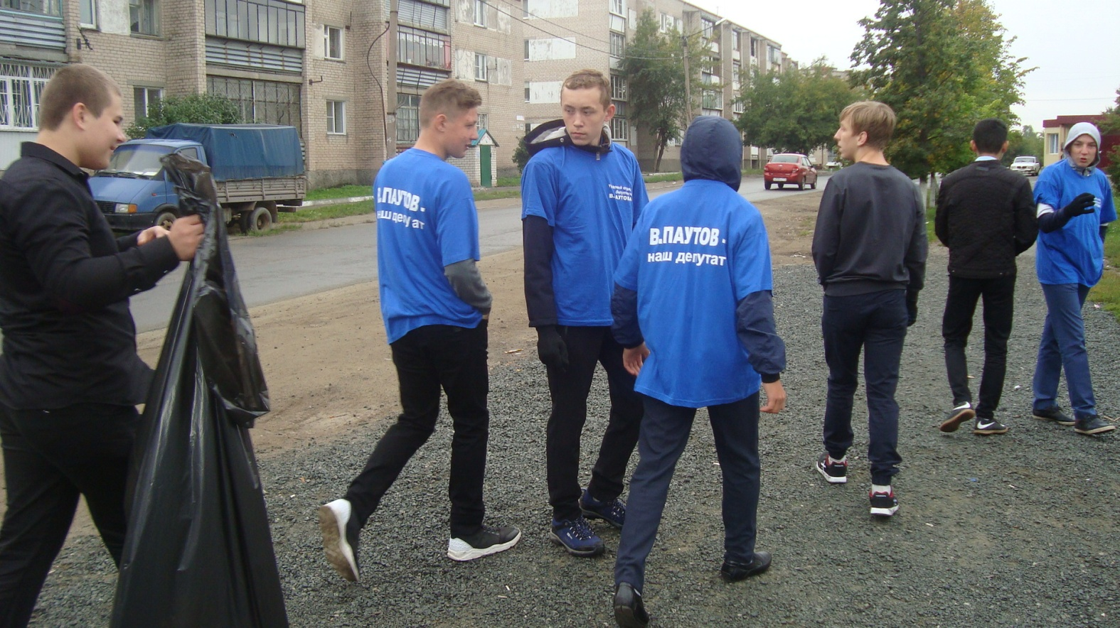

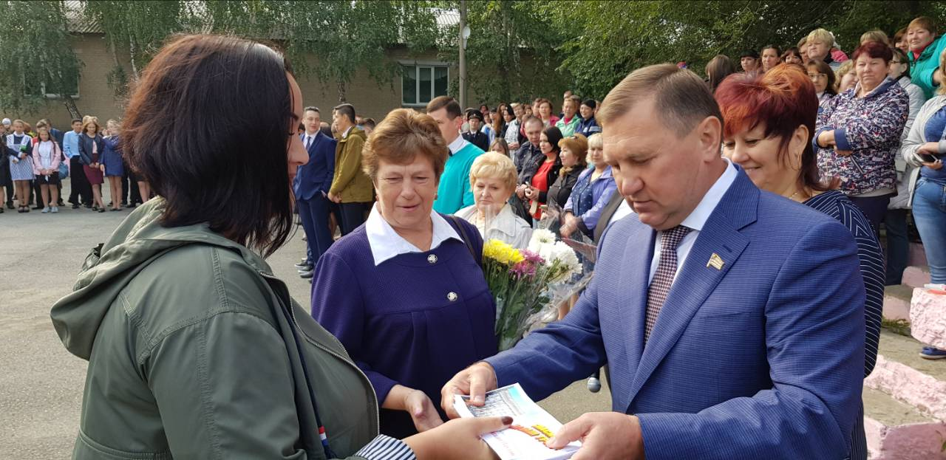

Вручение денежного вознаграждения руководителям трудовых отрядов

В сентябре 2018 года при проведении Дня знаний, были подведены итоги совместной работы со 131 школой в поселке Федоровка, награждены активно проявившие себя в течение учебного года, учащиеся и преподаватели.

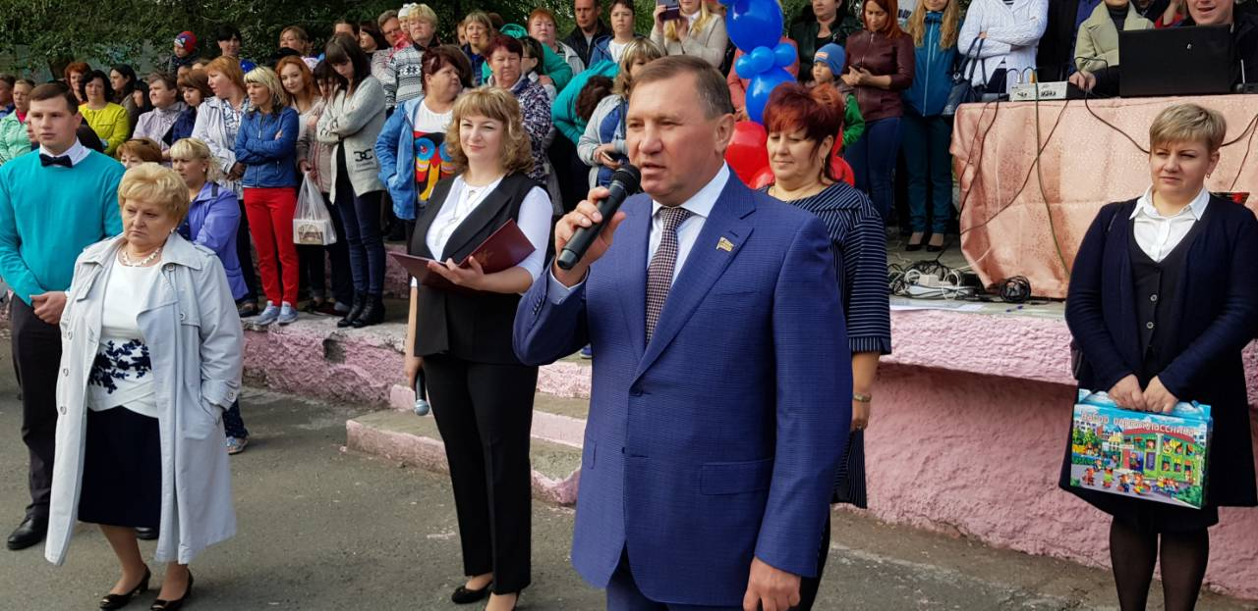

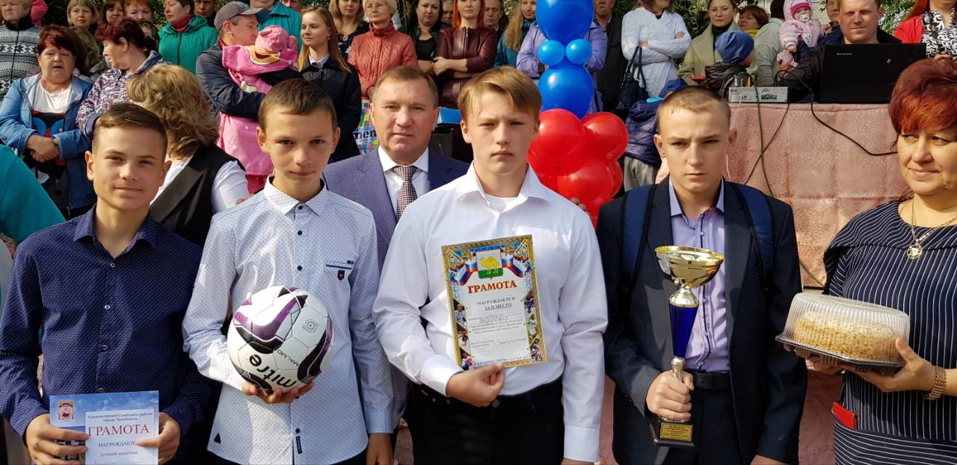

На торжественной линейке Паутовым В.Г были вручены спортивные призы и подарки футбольной команде школы № 131 г. Челябинска за призовое место в турнире детских футбольных команд города Челябинска.

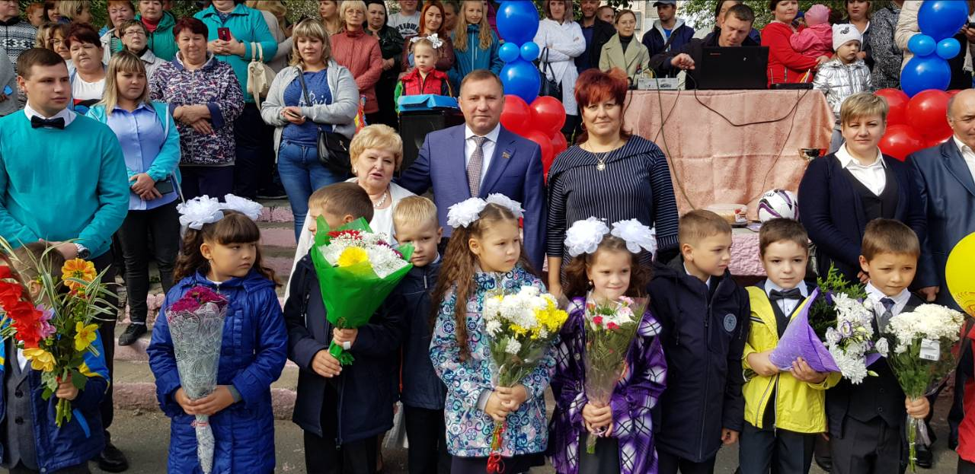

Торжественная линейка, посвященная Дню знаний в средней школе № 131 г. Челябинска в пос. Федоровка

Осенью 2018 года Виталий Паутов, традиционно, лично принял участи в осенних субботниках, на которых приводилась в порядок и надлежащий вид территория поселка, убирался скопившийся мусор.
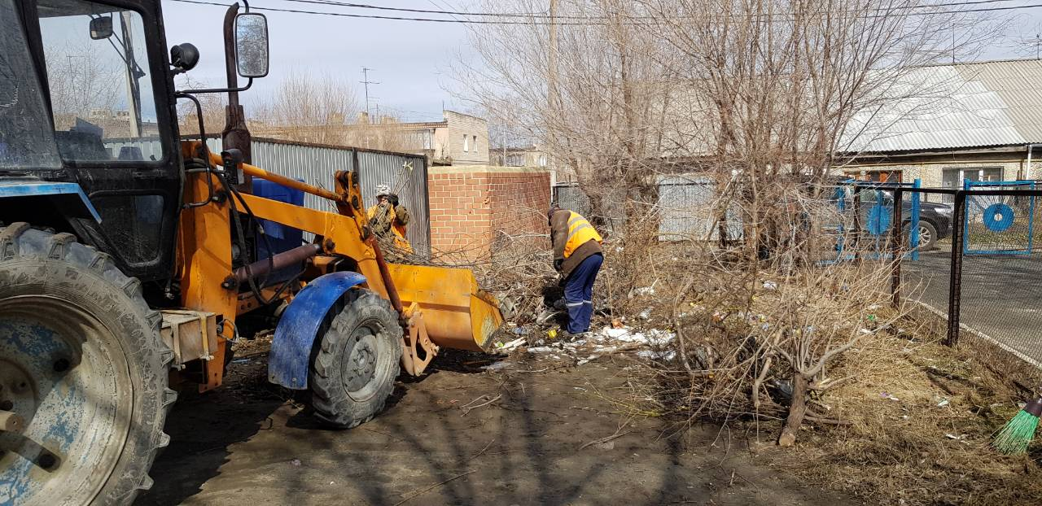
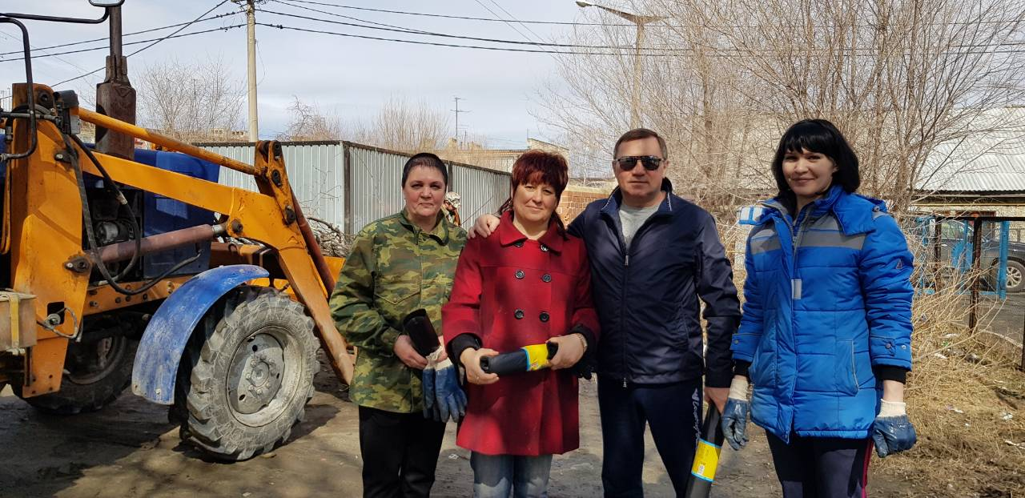
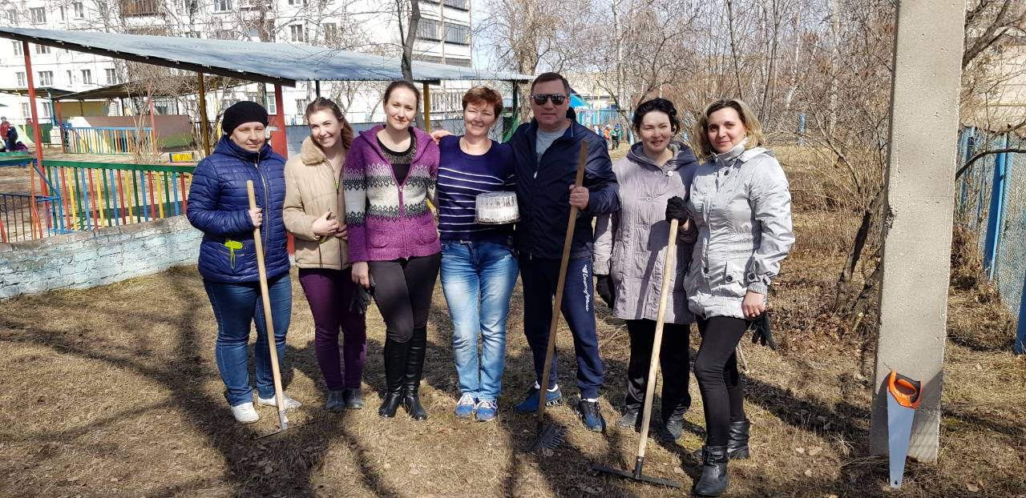

- Социальная политика

В 2018 году на территории избирательного округа № 23 проводились различные праздничные мероприятия, приуроченные к праздничным и памятным датам.
Организовывались концертные программы для жителей округа на День защитника Отечества, День Памяти воинов-интернационалистов, Международный женский день, День Победы, День учителя, День пожилого человека, Новогодние праздничные представления. На вышеназванных мероприятиях, за многолетний и добросовестный труд мной, депутат Паутовым Виталием Геннадьевичем награждались с материальным поощрением, жители поселков с активной жизненной позицией, выступали детские творческие коллективы с поздравлением жителей округа.

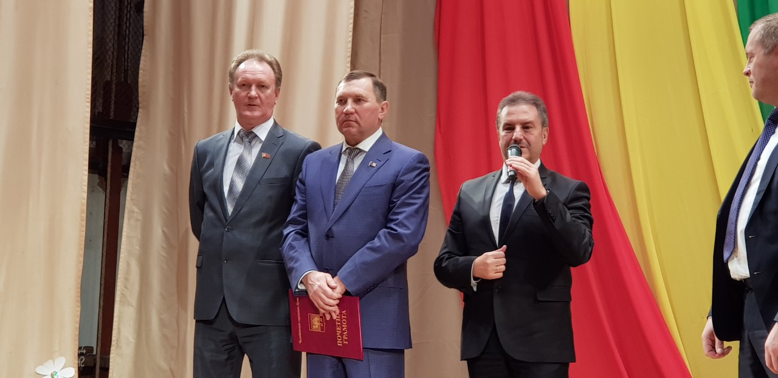

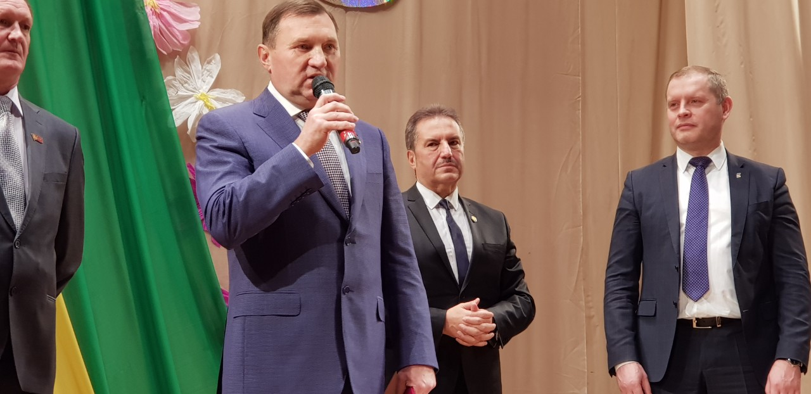

В Международный женский день 8 Марта 2018 года Паутов В.Г. проехал по детским садам и школам поселков Новосинеглазовский и Федоровка, чтобы лично поздравить женщин из педагогических коллективов образовательных учреждений округа с эти замечательным весенним праздником и оказать материальную помощь для проведения праздничных мероприятий. После чего посетил праздничный концерт во Дворце Культуры «Бригантина» с целью поздравить женщин, проживающих в поселке Федоровка.
Всего на организацию поздравлений и праздничных мероприятий, посвященных Международному женскому дню Виталий Паутов выделил 150 000 рублей.

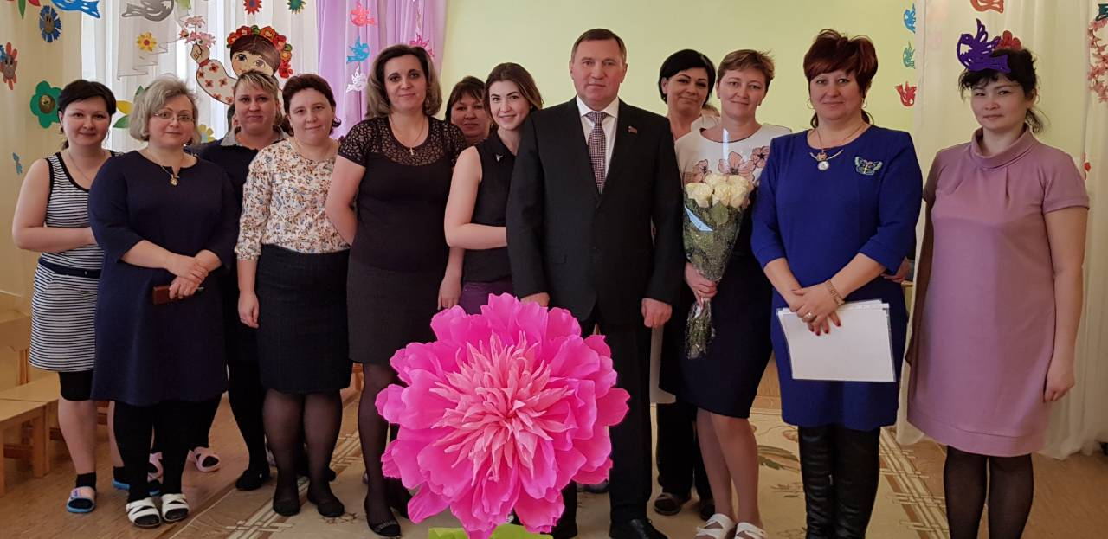

Поздравления с Международным женским днем женских коллективов школ и детских садов

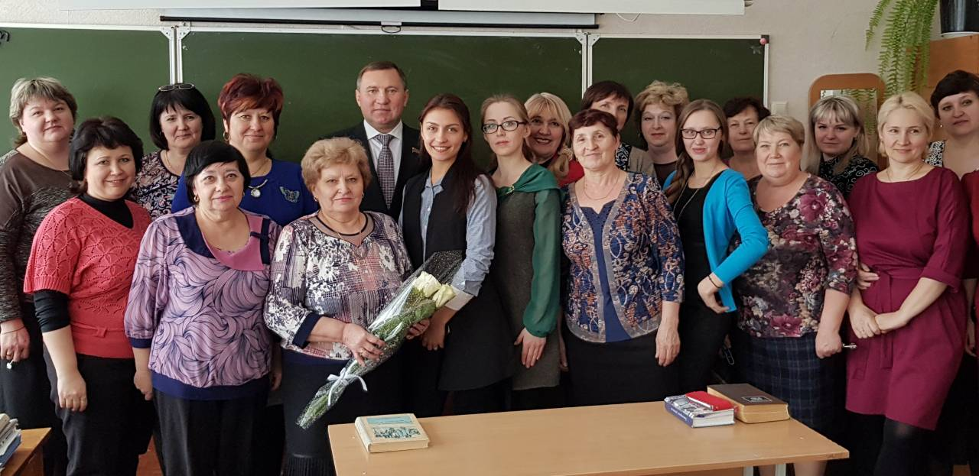

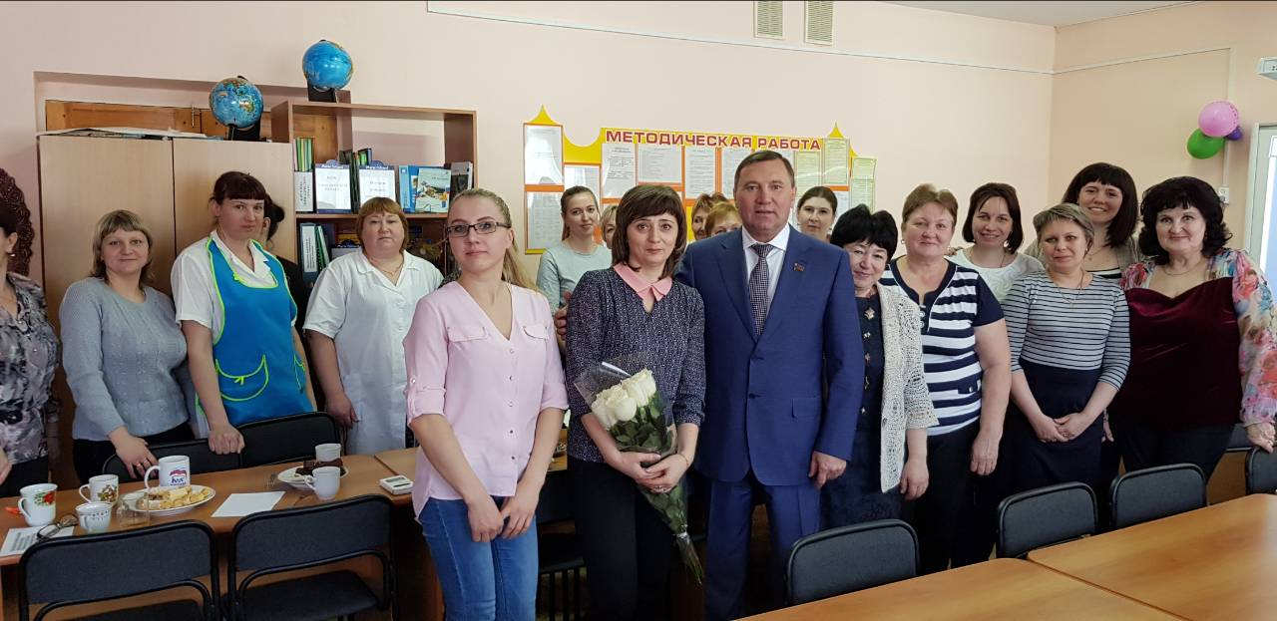
.
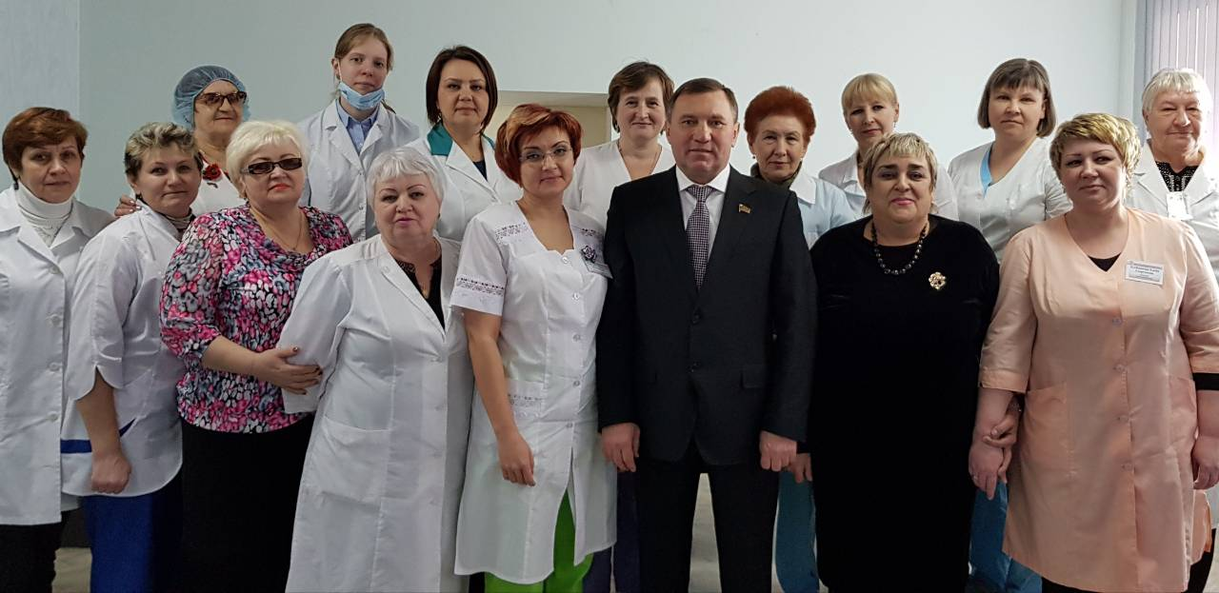

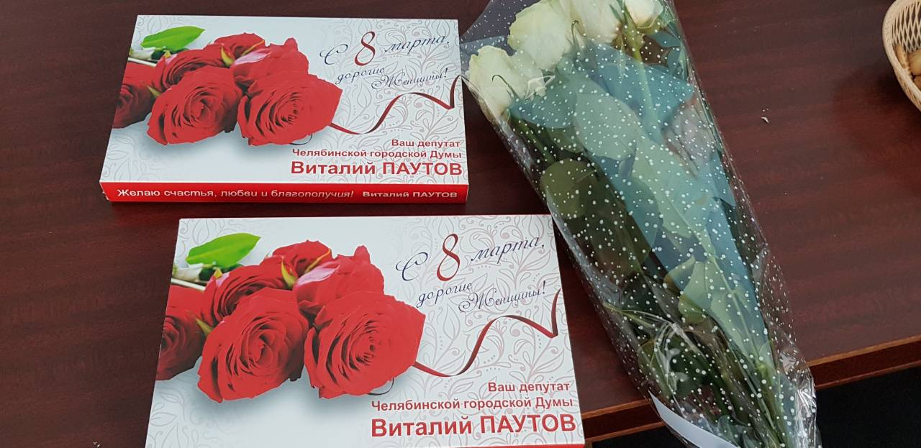

Праздничные наборы конфет от депутата Виталия Паутова для поздравления женщин – работников образовательных учреждений, учреждений культуры и здравоохранения.
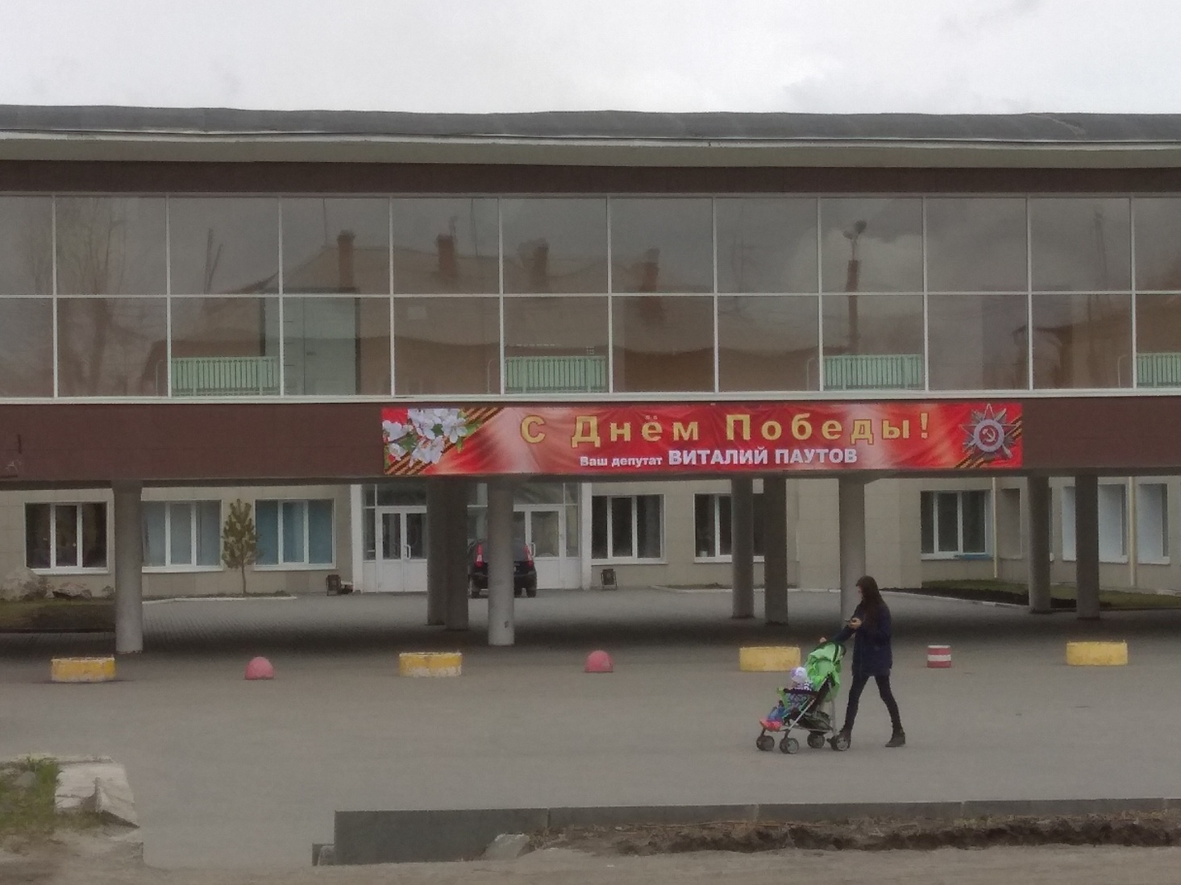

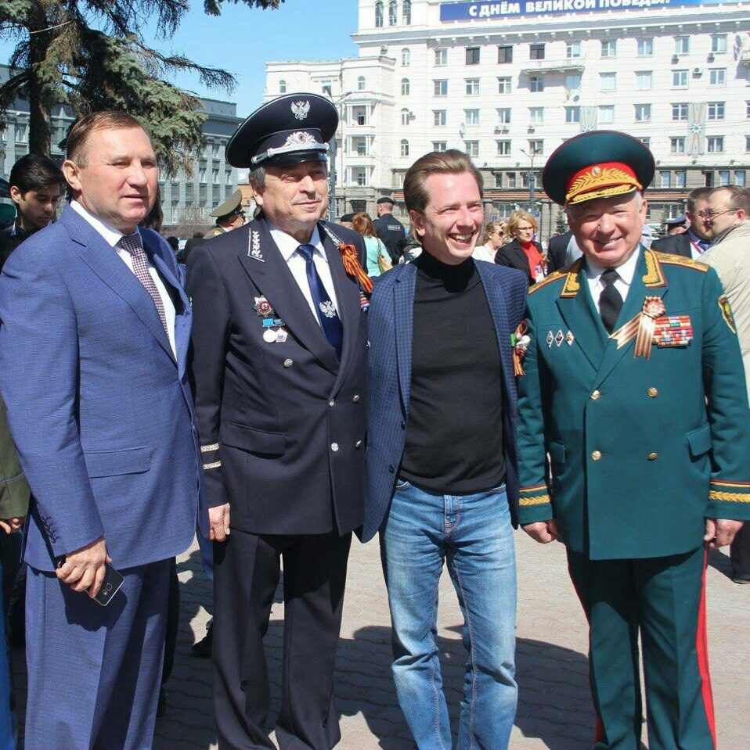
Перед Новым годом Виталий Геннадьевич лично посетил детские сады в своем округе, побывал на праздничных новогодних утренниках, поздравил сотрудников педагогических коллективов и жителей поселков, присутствовавших на этих мероприятиях, с наступающим 2019 годом, ответил на их вопросы, касающихся жизни поселков и вручил новогодние подарки воспитанникам и работникам детских садов.

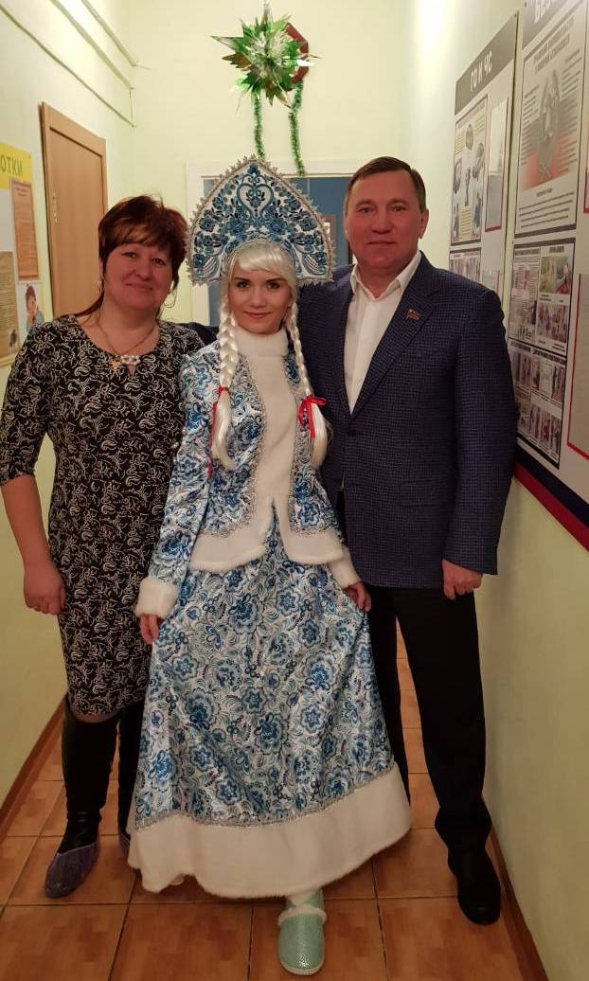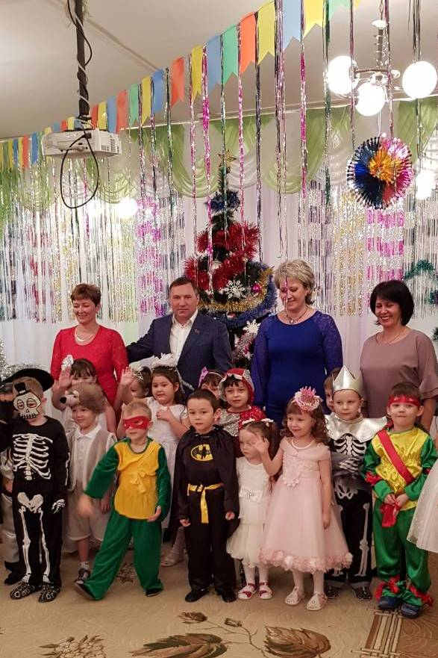

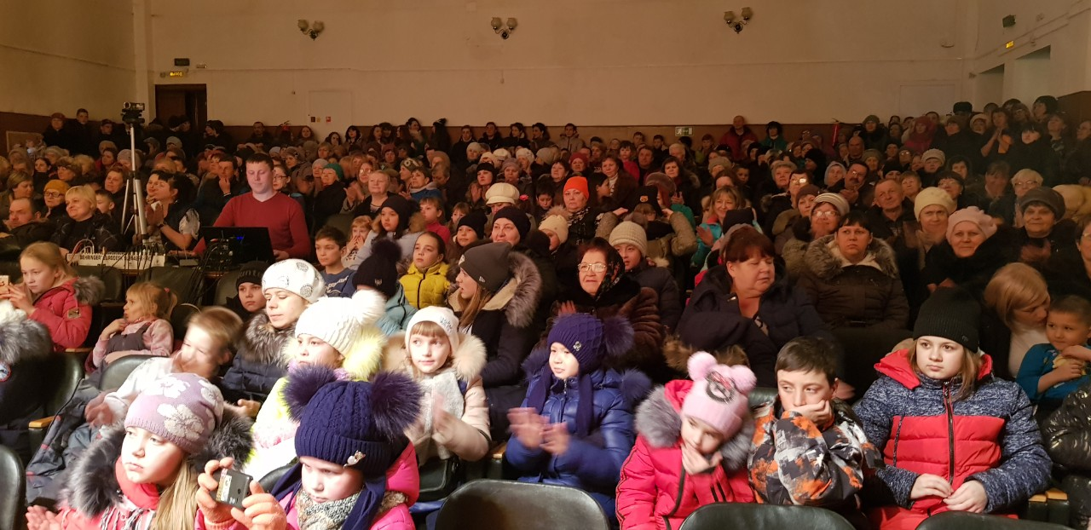
После посещения детских садов, Виталий Паутов принял участие в праздничном новогоднем концерте, проводимом для жителей поселка Федоровка в ДК «Бригантина. По окончании концерта, каждому из присутствовавших были вручены новогодние подарки в виде наборов конфет от депутата Виталия Паутова.

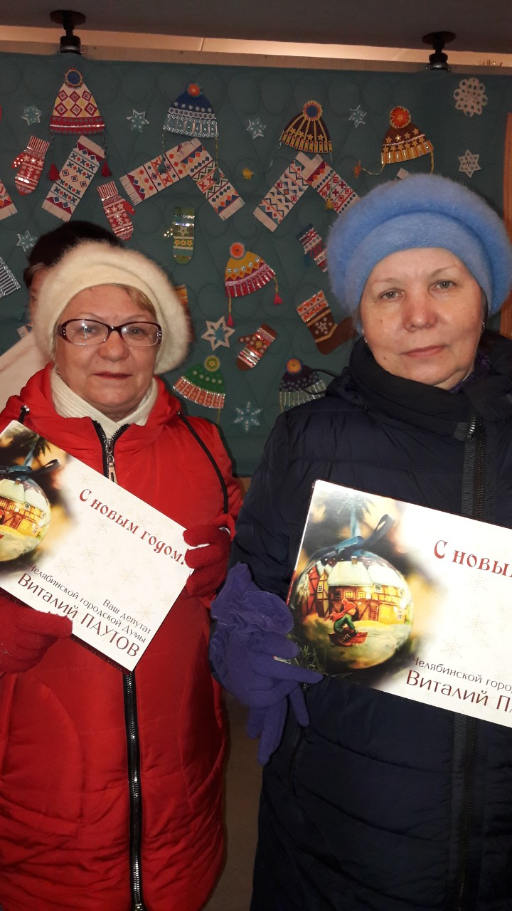

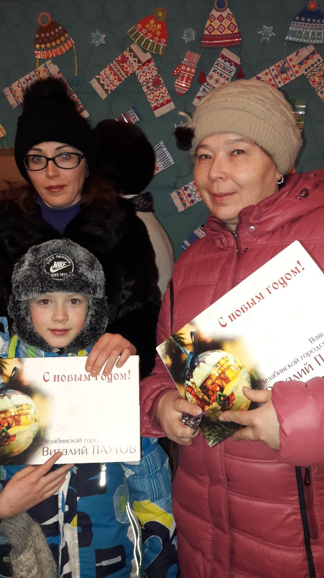

Праздничные наборы конфет от депутата Виталия Паутова для поздравления жителей своего избирательного округа с Новым годом.

Всего же с новогодними праздниками Виталий Паутов поздравил более 3000 жителей своего округа, вручив новогодние подарки воспитанникам и педагогическим коллективам детских садов, сотрудникам социальных и культурных учреждений, творческому коллективу «Седина» (пос. Новосинаглазовский), ветеранам, проживающим на территории округа на общую сумму более 500 000 рублей.
Виталий Паутов регулярно проводит встречи с активом избирательного округа, на которых происходит обмен мнениями, проблемами, доводится информация, даются поручения.

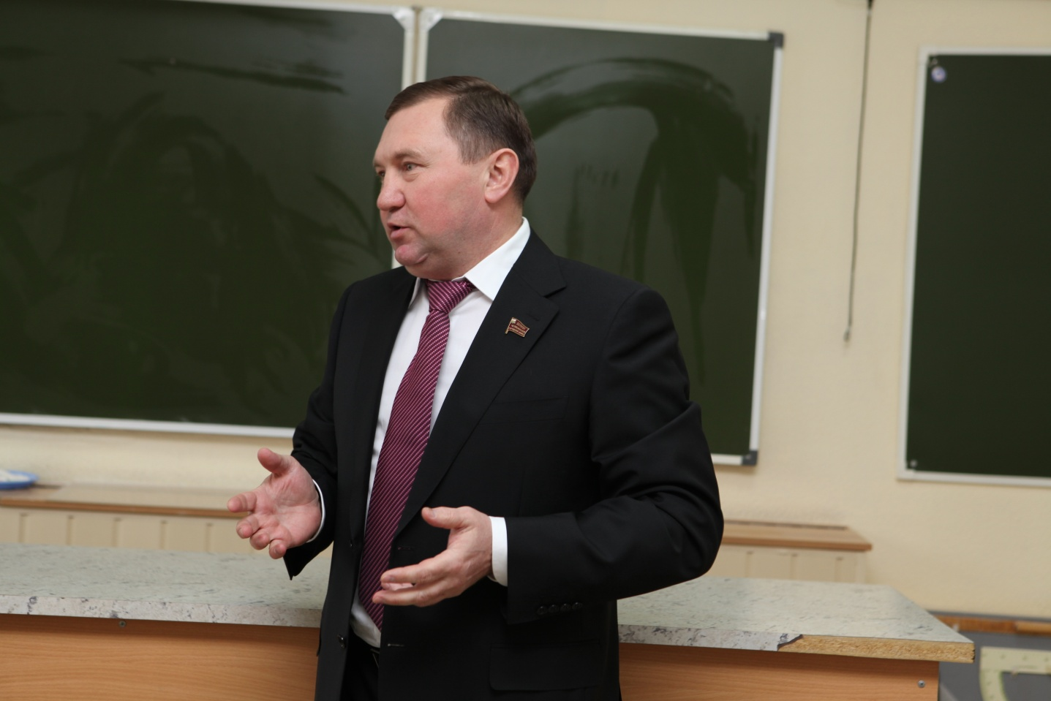

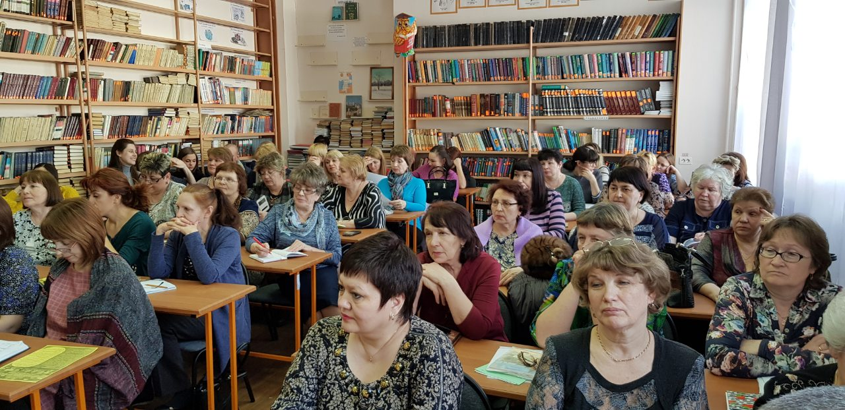

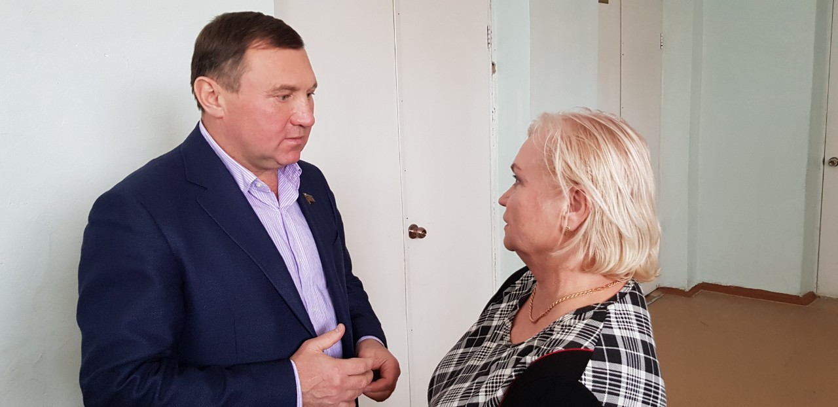

Обсуждение проблемных вопросов на личных встречах депутата Паутова В.Г. и жителей округа..

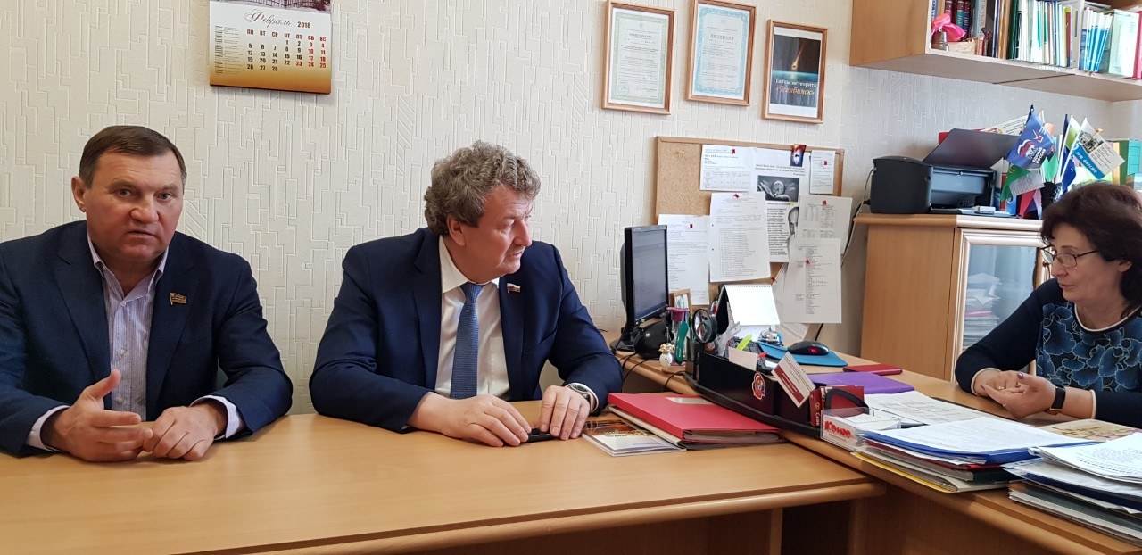

Как депутат Челябинской городской Думы, Совета депутатов Советсткого района города Челябинска, Виталий Паутов активно привлекает к решению проблемных вопросов Депутата Государственной Думы Федерального Собрания Российской Федерации Литовченко Анатолия Григорьевича.

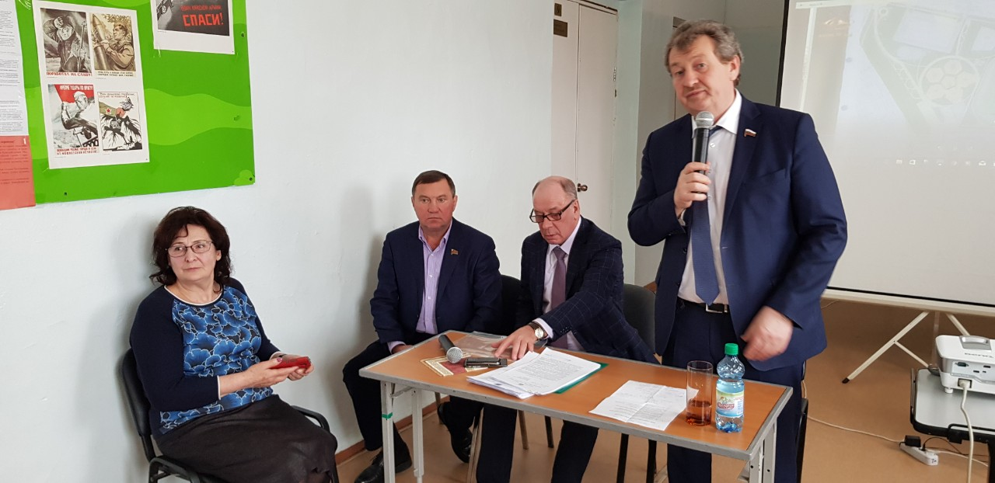

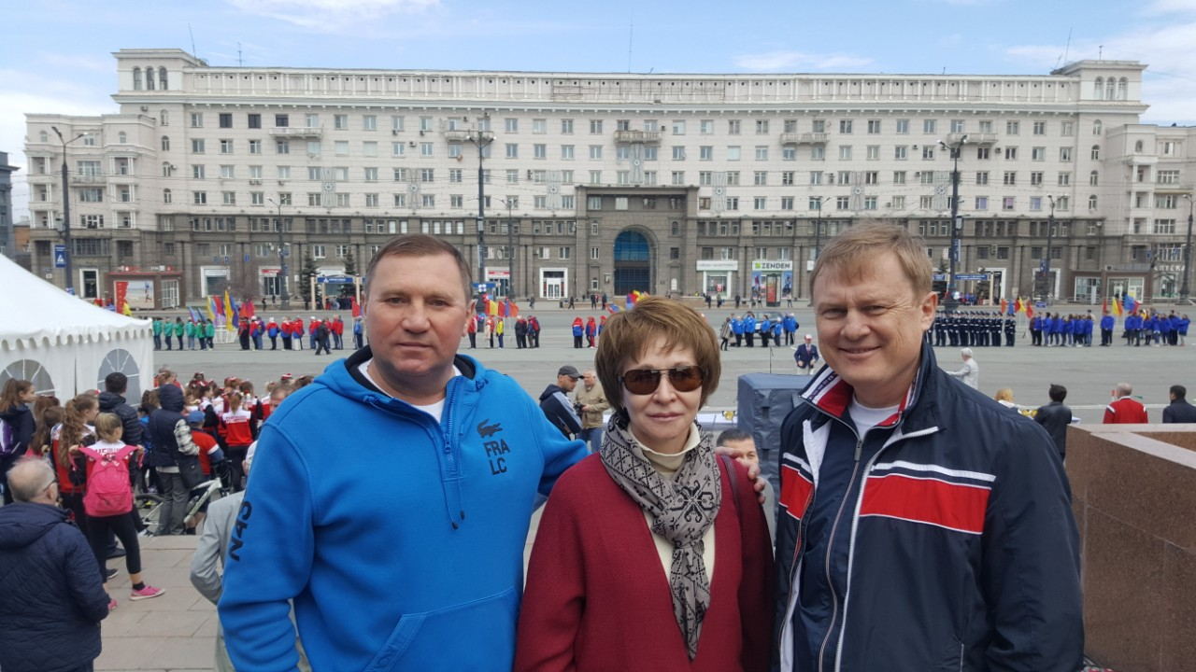

Депутат Челябинской городской Думы Виталий Паутов всегда принимает активное участие в общегородских и районных мероприятиях.

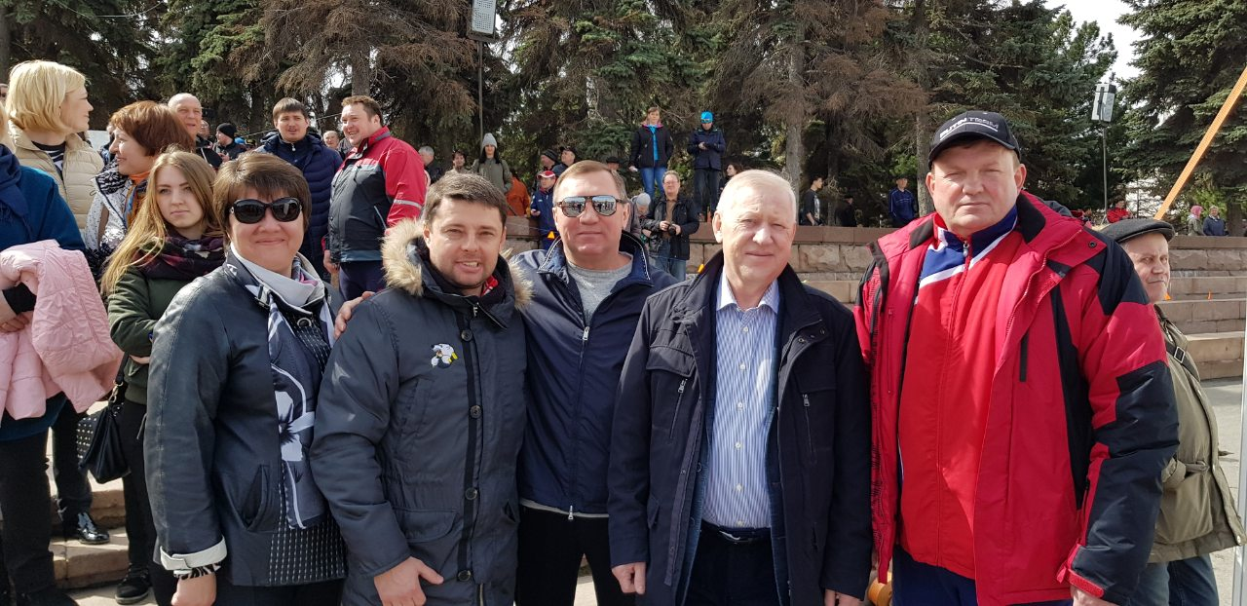

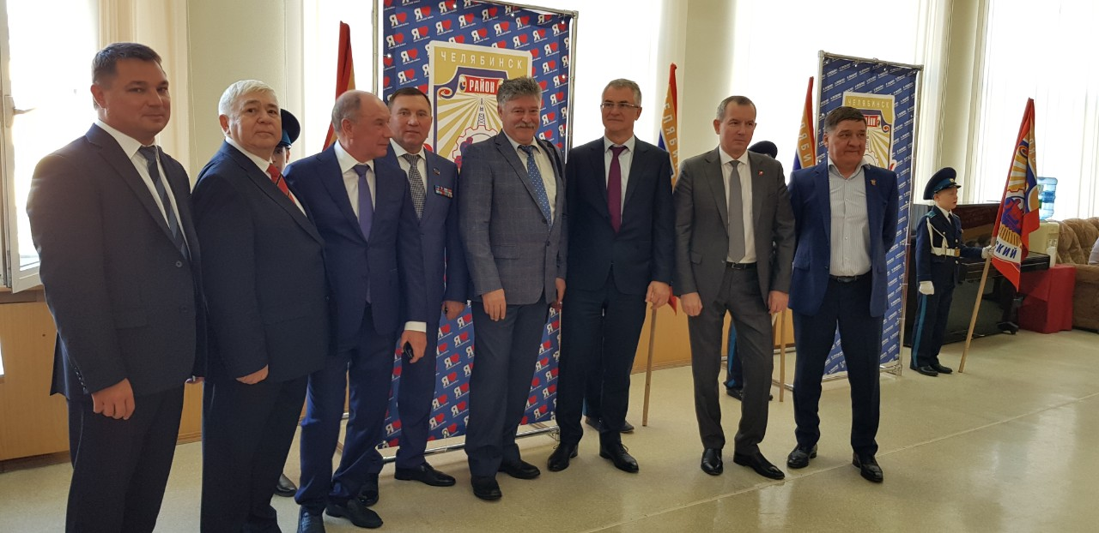

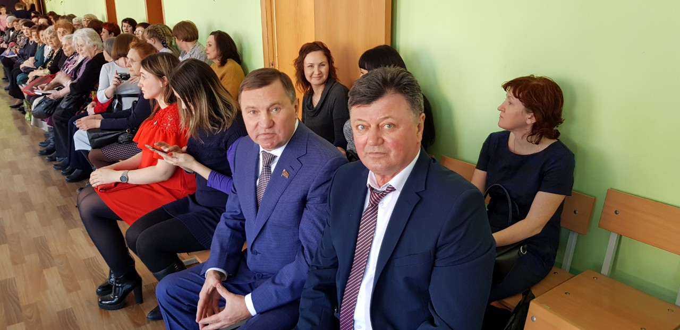
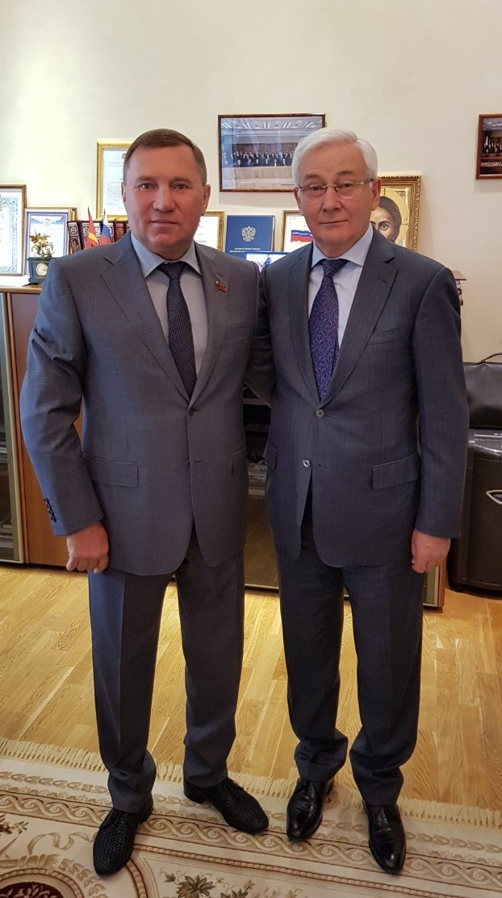

После личной встречи депутата В. Паутова с Заместителем Председателя Законодательного Собрания Челябинской области Ю.Карликановым

За счет бюджетных средств, выделенных депутату Паутову Виталию Геннадьевичу, в 2018 году образовательным учреждениям округа оказана помощь в следующих размерах:

МБОУ СОШ № 131 г. Челябинска ( пос. Федоровка) – 68 520 рублей
МБДОУ ДС № 374 г. Челябинск ( пос. Федоровка) – 17 040 рублей
МБДОУ ДС № 461 г. Челябинска ( пос. Федоровка_ - 20 640 рублей
МАОУ СОШ № 145 г. Челябинска ( пос. Новосинеглазовский) – 45 000 рублей
Дополнительное финансирование образовательных учреждений поселков Новосинеглазовский и Федоровка из бюджета города Челябинска – 200 000 рублей

Всего на сумму: 351 200 рублей

Помимо этого, из личных средств депутата было выделено:

- на организацию и работу детских летних трудовых отрядов – 50 000 рублей

- санитарная обрезка деревьев кустарника возле жилых домов частного сектора в поселке Федоровка – 40 000 рублей

- организация и финансовая помощь для проведения праздничных мероприятий, посвященных Международному женскому дню 8 Марта – 150 000 рублей.

- оказание финансовой помощи для оплаты доставки детского творческого коллектива Детского сада № 230 ( пос. Новосинеглазовский) на конкурсные мероприятия – 10 000 рублей.

- приобретение новогодних подарков для воспитанников и педагогических коллективов детских садов, сотрудников социальных и культурных учреждений, творческих коллективов, ветеранов, жителей поселков, входящих в избирательный округ – 540 000 рублей.

На данные средства были приобретено 3000 новогодних подарков, которые распределились следующим образом:

Детский сад № 12 ( пос. Новосинеглазовский) – 361 шт.
Детский сад № 230 ( пос. Новосинеглазовский) – 270 шт.
Детский сад № 411 ( пос. Новосинеглазовский) – 362 шт.
Детский сад № 467 ( пос. Новосинеглазовский) – 400 шт.
Детский сад № 461 ( пос. Федоровка) – 245 шт.
Детский сад № 374 ( пос. Федоровка) – 239 шт.
Средняя школа № 131 ( пос. Федоровка) – 60 шт.
Челябинский автотранспортный техникум ( пос. Новосинеглазовский) – 56 шт.
Сотрудникам Дворца Культуры «Бригантина» ( пос. Федоровка) –
37 шт.
Жителям поселка Федоровка, присутствовавшим на праздничном новогоднем концерте – 480 шт.
Творческий коллектив хор «Седина» ( пос. Новосинеглазовский) –
20 шт.
Сотрудники социальных учреждений – 50 шт.
Ветераны, актив поселка Новосинеглазовский – 240 шт.
Ветераны, актив поселка Федоровка – 180 шт.

Кроме этого, депутатом Челябинской городской Думы Виталием Паутовым в 2018 году оказывалась адресная финансовая помощь жителям его избирательного округа и Советского района города Челябинска, а именно:

Лихачевой С.А. ( п. Новосинеглазовский) – 62 000 рублей для оплаты сложной операции на сетчатку глаза.

Кудрявцеву М.Н. ( п. Новосинеглазовский) – 39 000 рублей для оплаты медикаментов

Исупову А.В. ( п. Новосинеглазовский) – 25 000 рублей для оплаты курса лечения

Пятковой Е.П. ( пос. Федоровка) – 34 000 рублей для оплаты лечения и приобретения медикаментов

Степанову В.П. ( пос. Федоровка) - 24 000 рублей для оплаты курса лечения

Лихачевой Т.Н. ( пос. Новосинеглазовский ) – 38 000 рублей на приобретение дорогостоящих медикаментов

Воробьеву В.А. – 23 000 рублей на приобретение медикаментов

Калтинину С.И. – 45 000 рублей на оплату обучения

Симонову С.К. - 10 000 рублей на оплату лечения в профилактории

Томилову Ю.В. - 30 000 рублей на оплату курса лечения.

Всего из личных средств депутата Паутова В.Г. на нужды избирателей и жителей Советского района г. Челябинска в 2018 году было потрачено: 1 120 000 рублей

Депутат Челябинской городской Думы В.Г.Паутов

